**[思考题]**

1.除了讲义中给出的方法，还有什么办法可以实现样品的完全退磁？

答：铁磁材料的磁性来自于其内部粒子的磁矩的有序排布，欲实现铁磁样品的完全退磁，只需消减直至破坏其内部粒子的磁矩的有序排布即可。具体方法如下：

（1）加热。随着温度的升高，铁磁材料内部粒子热运动加剧，其磁矩方向由于遵循玻尔兹曼分布而趋向于随机，铁磁样品的平均磁矩减小；当温度超过某一阈值（居里温度）时，铁磁样品平均磁矩急剧下降减为（接近） $0$，变为顺磁材料，从而实现完全退磁。

（2）剧烈撞击或震动。通过猛烈敲击铁磁材料或使其剧烈震动，也可以打乱其内部粒子的磁矩有序排布，使其平均磁矩减小；当敲击或震动的强度足够大或持续时间足够长时，最终可以使样品平均磁矩减为 $0$ 而实现完全退磁。

2.可否用直流电的办法测量出磁滞回线？请简要设计一个测量方案。

答：可以。具体方法如下：

法一：

（1）在被测样品（铁磁圆环）切出一个细小缺口（缺口宽度远小于其直径），按照图 $12$ 所示连接电路，将一个霍尔传感器的探头置于样品缺口间隙的中央，霍尔探头的所测的磁场的方向与圆环在缺口处的切线方向相同；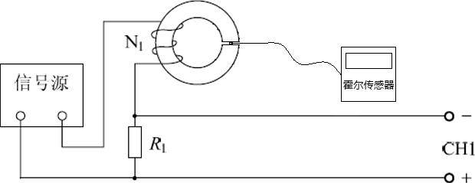

（2）逐档增加信号源输出电压幅值，为被测样品充磁，直至霍尔传感器示数不再发生明显改变，说明此时样品磁化达到饱和；再逐档减少信号源输出电压幅值，使样品反向充磁直至饱和，同时记录每个信号源输出电压幅值所对应的示波器及霍尔传感器读数；最后逐档增加信号源输出电压幅值，使样品再次正向充磁至饱和，同时记录每个信号源输出电压幅值所对应的示波器及霍尔传感器读数；

（3）为样品退磁，类似步骤（2）为样品重复正反向充磁，但每次循环周期中信号源输出电压幅值的绝对值的最大值不断减小，最终减为零，使材料磁滞程度不断减小，最终实现完全退磁；整理实验仪器；

（4）绘制磁滞回线：利用公式 $(3)$ 计算励磁电流所产生的磁场强度，以励磁电流所产生的磁场强度为横坐标，以霍尔传感器的示数（缺口处，也就是样品内部磁感应强度）为纵坐标，将数据点在坐标系中标出，并用平滑曲线拟合得到磁滞回线。

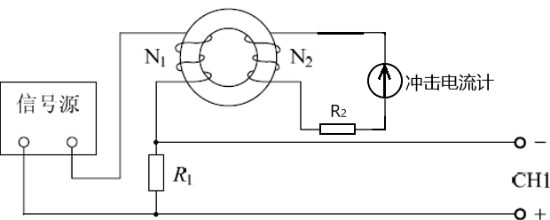法二：

（1）如图 $13$ 所示连接电路，在测量开始前先将冲击电流计[1]示数调零；

（2）逐档增加信号源输出电压幅值，为被测样品充磁，直至冲击电流计示数不再发生明显改变，说明此时样品磁化达到饱和；再逐档减少信号源输出电压幅值，使样品反向充磁直至饱和，同时记录每个信号源输出电压幅值所对应的示波器及冲击电流计读数；最后逐档增加信号源输出电压幅值，使样品再次正向充磁至饱和，同时记录每个信号源输出电压幅值所对应的示波器及冲击电流计读数；

（3）类似法一步骤（3）为样品退磁；

（4）绘制磁滞回线：利用公式 $(3)$ 计算励磁电流所产生的磁场强度，以励磁电流所产生的磁场强度为横坐标，利用本页脚注中的公式 $(7)$ 计算出对应的样品内部磁感应强度为纵坐标，将数据点在坐标系中标出，并用平滑曲线拟合得到磁滞回线。

**[讨论]**

1.关于实验误差的分析：本次实验的误差主要来源于电阻和电容器参数与其真值间的误差、信号源和示波器的精度有限、被测样品（铁磁圆环）可能存在漏磁现象、计算样品内部磁感应强度时忽略了次级线圈的电感、样品在多次使用的过程中退磁不完全等。

2.关于实验内容选做部分波形畸变的原因及其规律分析：

（1）波形畸变的原因：当励磁电流较小，即信号源输出电压的幅值较小时，被测样品（铁磁圆环）的磁化尚未达到饱和，其磁导率处于一个不太小的值，故励磁电流（压）的变化可以在样品内部产生相对较为明显的磁场变化，也就在次级线圈处感应出较为明显的电流（压），故随着励磁电流（压）的增大，次级线圈的感应电流持续增大，即随着信号源输出功率的增大，次级电路的功率随之较为明显的增大，故在信号源输出电压的幅值较小时，两个通道的信号波形较为同步，且较为规整；然而当励磁电流（压）接近或达到最大值时，样品的磁化接近或已经达到饱和，样品的磁导率较小，样品内部的磁场的变化范围，或者说样品内部磁场变化的程度不再发生明显的改变，此时增大励磁电流不能在次级线圈中感应出更大的电流，即增大信号源的输出功率，不能使次级电路中的功率更大，故励磁电路中分到的功率更大，其电流（压）有一个激增，从而造成在波形图中观察到的 $Channel_1$ 波形的“小凸起”与“小凹陷”，而 $Channel_2$ 波形在达到峰值或谷值之后趋于平缓（这里的“之后”也就是对应[实验数据与结果]部分说的“右边”，故看起来波形向“左”偏离）。

（2）信号源输出电压幅值越大，观察到的波形畸变越明显的原因：信号源输出电压幅值增大，也就意味着励磁电流增大，励磁电流超过使样品饱和的阈值的时间也就越多，故波形畸变也就越明显；而在信号源输出电压幅值较小的情况下，样品的磁化根本不能达到饱和，故 $Channel_1$ 和 $Channel_2$ 的变化几乎同步，且几乎观察不到波形的畸变现象。

（3）信号源输出电压频率越小，观察到的波形畸变明显的原因：信号源输出电压频率越小，意味着其周期越长，即信号源输出电压的变化速率越小，故每个周期中，励磁电流超出使样品饱和的阈值的时间越长，产生的波形畸变的效应越明显。

3.关于测量过程中信号源输出电压幅值既不宜过大，也不宜过小的原因解释：信号源输出电压的幅值不宜过大，因为使被测样品饱和的电流就足够实验所需了，否则易烧坏电子器件和浪费电能，且过大的励磁电流可能使励磁线圈产生的磁场过大，使两个线圈形状发生变化，造成误差；信号源输出电压的幅值不宜过小，因为过小的励磁电流不足以产生需要大小的磁场使样品饱和，且产生的样品的磁滞也不够明显，无法画出较理想的磁滞回线。

1. 冲击电流计内部构造原理见图 $14$

   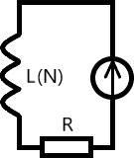

   图 $14$

   冲击电流计包含一个测量线圈 $L$ 和一个电阻 $R$，其示数器记录并显示的是脉冲电荷量（即测量线圈所感应出的电流对时间的积分），示数器示数（电荷量）与磁通量的微分关系为 $N\frac{dΦ}{dt}=R\frac{dq}{dt}+L\frac{dI}{dt}$，两边同时取积分得 $N\int_{beginning}^{end}{\frac{dBS}{dt}}=R\int_{beginning}^{end}{\frac{dq}{dt}}+L\int_{beginning}^{end}{\frac{dI}{dt}}$，由于默认初始状态和最终状态下，电流都是恒定的，故 $L\int_{beginning}^{end}{\frac{dI}{dt}}=0$，得 $NSB\left(end\right)=Rq……(7)$，即最终状态的磁场与示数成正比（若在初始状态示数器已经调过零的话）。